**采购文件**

**第一章 项目信息**

项目名称：超声科腹部中档彩色多普勒超声诊断仪维修

项目类型：□货物 ☑服务 □工程

采购方式： 询价方式

货币类型： 人民币

**第二章 自行采购询价公告**

根据《深圳大学总医院采购管理办法》的有关规定，深圳大学总医院就超声科腹部中档彩色多普勒超声诊断仪维修项目，进行公开询价，欢迎符合资格的供应商参加。

**一、项目采购要求：**

具体要求请下载附件《采购文件》。

**二、投标人资质要求：**

具有独立法人资格或具有独立承担民事责任的能力的其它组织（提供营业执照或事业单位法人证等法人证明扫描件，原件备查）。

1. **采购预算或最高限价：**

6000元（人民币）。

**四、提交资料要求：**

（一）加盖供应商公章的报价单扫描件；

（二）加盖供应商公章的营业执照或事业单位法人证等法人证明扫描件；

（三）其他供应商认为需要提供的资料扫描件。

**五、报名方式：**

网上报名。将上述提交资料扫描件发送至邮箱： sughbme@szu.edu.cn

**六、报名截止时间：**

2024年9月5日下午17:00。

**七、联系人及联系方式**

采购负责人 单位名称：深圳大学总医院 医学工程部

联系人： 秦老师 电话：0755-21839915  0755-21839909

**第三章 项目需求**

**章 项目需求**

**一、采购清单**

服务类须含：服务内容：设备名称：腹部中档彩色多普勒超声诊断仪 规格型号：HI VISION Avius 品牌：日立

上述设备图像异常，无法使用

故障图：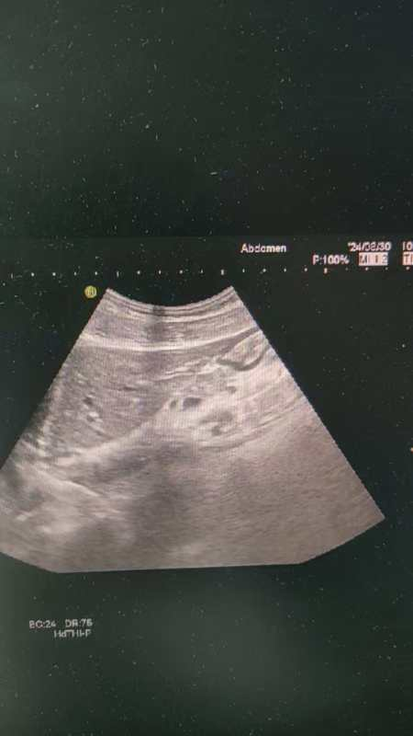

服务期限：确定服务公司后，一周内修复设备

**二、商务要求**

（一）付款方式：验收合格并提供全额发票后，经审批流程后支付100%货款。

（二）服务期限：确定该项目的服务公司后，1周内修复设备

（三）关于验收：合同签订后采购员组织工程师、使用科室共同确定设备可以正常投入临床使用

（四）关于违约：供需双方均应全面履行合同，任何一方未能按照合同的约定履行自己的义务，应当承担违约责任。违约方应当赔偿守约方因此遭受的损失，包括但不限于守约方的直接经济损失、间接经济损失、守约方为追究违约责任所发生的律师费、差旅费、交通费等。